**THỰC HÀNH LESSON 10**

**Mục tiêu:**

- Hiểu về cách áp dụng route

**Yêu cầu:**

Sử dụng route

Thiết kế route /home, sẽ là màn hình list pokemon

/register, sẽ là màn hình đăng ký

khi gõ tìm kiếm, sẽ sử dụng query từ route để thực hiện tìm kiếm pokemon

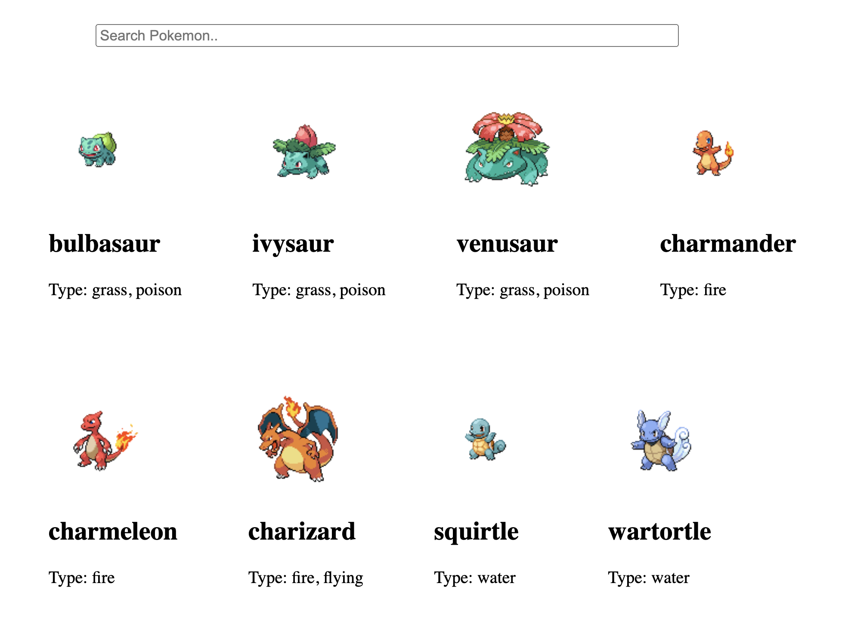

Hình ảnh ví dụ